Установлена дополнительная мера социальной поддержки в виде единовременной выплаты членам семьи погибшего участника СВО в размере 1 000 000 рублей в равных долях каждому члену семьи погибшего, проживающему на территории Иркутской области.
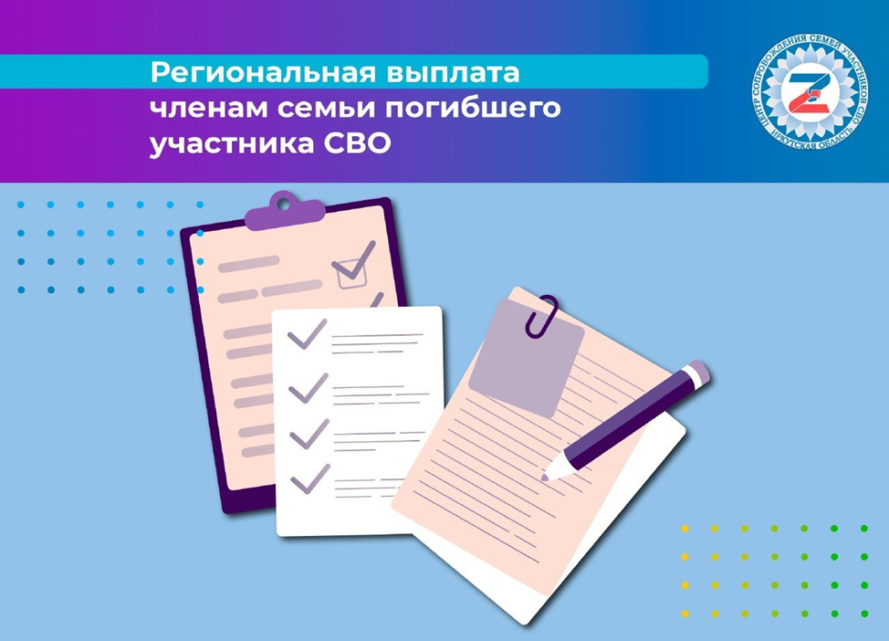
Кому положена выплата?
Право на дополнительную меру социальной поддержки имеют члены семьи погибшего, которые являются гражданами Российской Федерации и проживают на территории Иркутской области на момент гибели участника СВО.
Состав членов семьи погибшего определяется нормативно-правовым актом исполнительного органа государственной власти Иркутской области, уполномоченного Правительством Иркутской области (далее ‒ уполномоченный орган).
В состав членов семьи погибшего входят его родители, а также лица, определённые в качестве членов семьи (№76-ФЗ «О статусе военнослужащих»):
1) супруга (супруг);
2) несовершеннолетние дети;
3) дети старше 18 лет, ставшие инвалидами до достижения ими возраста 18 лет;
4) дети в возрасте до 23 лет, обучающиеся в образовательных организациях по очной форме обучения;
5) лица, находящиеся на иждивении участника СВО.
В случае отсутствия этих лиц:
1) дети погибшего старше 18 лет, ставшие инвалидами после 18 лет;
2) дети погибшего старше 18 лет, не имеющие инвалидности (в случае отсутствия членов семьи, указанных в подпункте 1);
3) братья, сестры погибшего (в случае отсутствия членов семьи, указанных в подпунктах 1, 2).

Возраст детей, являющихся членами семьи, учитывается на день гибели (смерти) погибшего.
Порядок назначения, предоставления, основания отказа в предоставлении дополнительных мер социальной поддержки, установленных законом, определяется нормативно-правовым актом уполномоченного органа.

Куда обращаться?
Для предоставления единовременной выплаты членам семьи погибшего или их представителям необходимо обращаться в управление социальной защиты и социального обслуживания населения по Боханскому району
Отдел по работе с участниками СВО и членами их семей находится по адресу
п.Бохан, ул.Ленина, д.27.
Часы приёма:
Понедельник – четверг с 09:00 до 17:00 (перерыв с 13:00 до 14:00)
Пятница с 09:00 до 13:00
Суббота, воскресенье- выходной.

Какие документы необходимы?
· Заявление по форме;
· Паспорт гражданина РФ, свидетельство о рождении ребенка (для детей в возрасте до 14 лет);
· Документ, удостоверяющий личность, и документ, подтверждающий полномочия представителя члена семьи (если заявление подается представителем члена семьи);
· Документы, подтверждающие регистрацию погибшего по месту жительства (месту пребывания) на территории Иркутской области либо по месту дислокации воинской части Вооружённых сил РФ или решение суда об установлении факта постоянного или преимущественного проживания, погибшего в Иркутской области;
· Документ, подтверждающий гибель погибшего в результате участия в СВО, либо документ, подтверждающий причинную связь смерти погибшего с увечьем (ранением, травмой, контузией) или заболеванием, полученным в результате участия в СВО, до истечения одного года со дня прекращения действия его контракта о добровольном содействии в выполнении задач, возложенных на Вооружённые силы РФ;
· Документы, подтверждающие прекращение контракта, увольнения с военной службы;
· Свидетельство о смерти погибшего;
· Документы, подтверждающие принадлежность к членам семьи (свидетельства о рождении, о заключении брака, усыновлении (удочерении), решение суда об установлении факта родственных отношений);
· Документы, подтверждающие смену фамилии (имени, отчества (при наличии) члена семьи (свидетельство о заключении брака);
· Справка учреждения медико-социальной экспертизы, подтверждающая факт установления инвалидности;
· Справка об обучении по очной форме обучения с указанием даты начала обучения для детей в возрасте от 18 до 23 лет;
· Решение суда, подтверждающее факт нахождения на иждивении погибшего (для нетрудоспособных лиц, находившихся на иждивении погибшего).

